В КГУ ОШ №1 сегодня с 1-11 класс прошли классные часы, на темы: "Независимому Казахстану 30 лет", "Я- патриот!"
Цели: выучить дату празднования Дня Независимости, основные исторические вехи этой даты; способствовать развитию интереса к истории родной страны;
формированию чувства патриотизма, почитания, уважения и особого отношения к святым для каждого гражданина символам своей страны, формирование активной гражданской позиции.
Родина – Отан – это самое важное, самое дорогое и всеми любимое слово. У каждого человека есть своя Родина. Под этим словом мы понимаем нашу школу, свою семью, свое село, всю нашу огромную Республику Казахстан.
Моя Родина – это бескрайние степи,
Это светлое небо над головой,
Лучше этого места не найти на планете!
Это рай, это дом, это край мой родной!
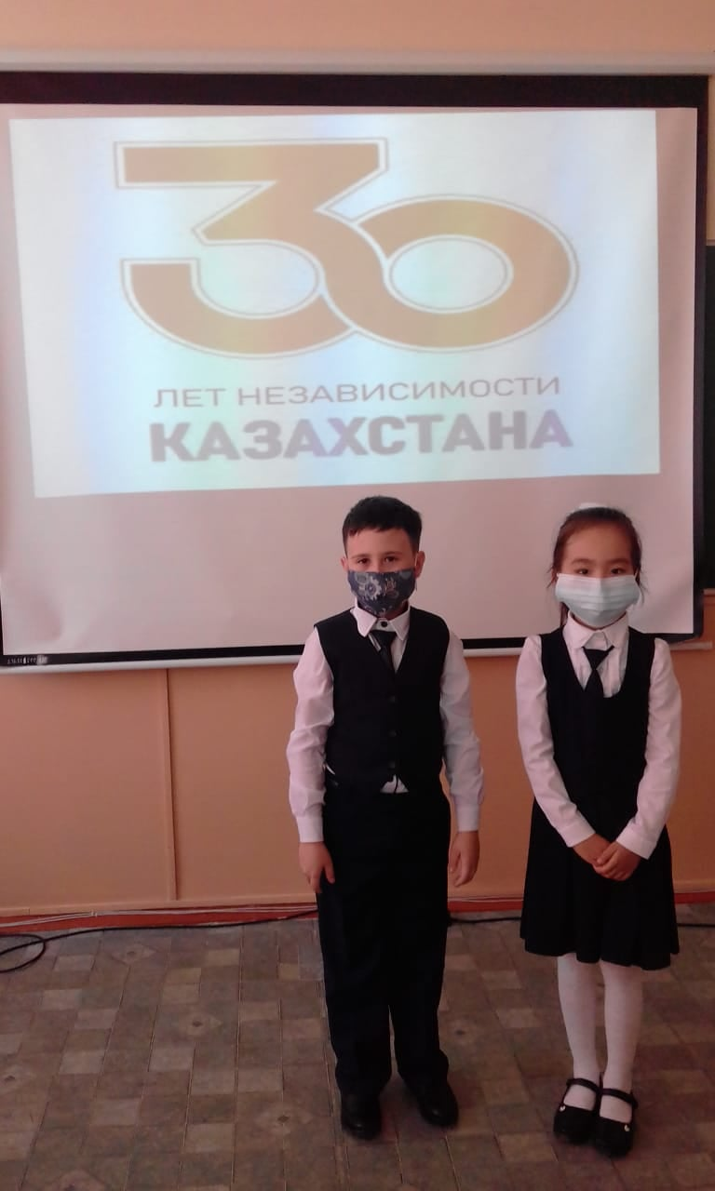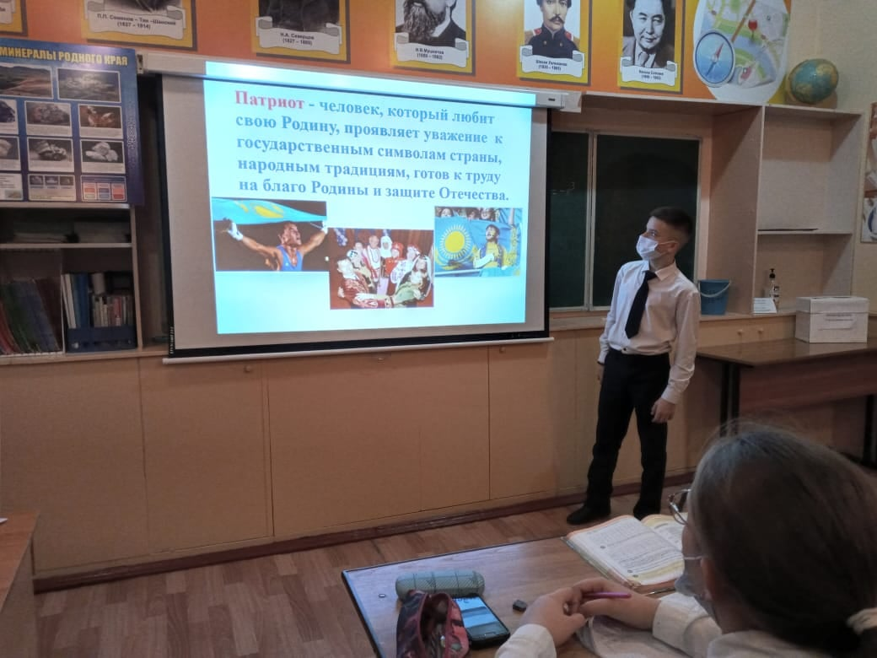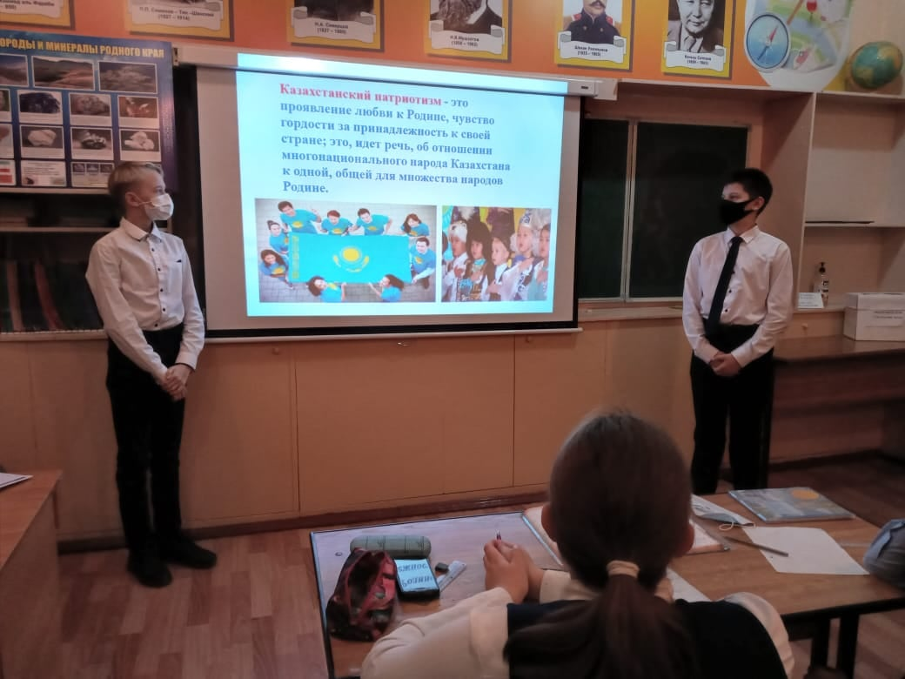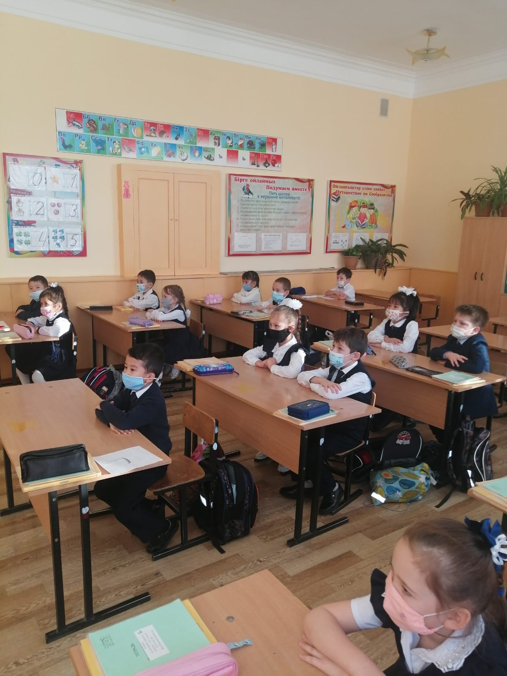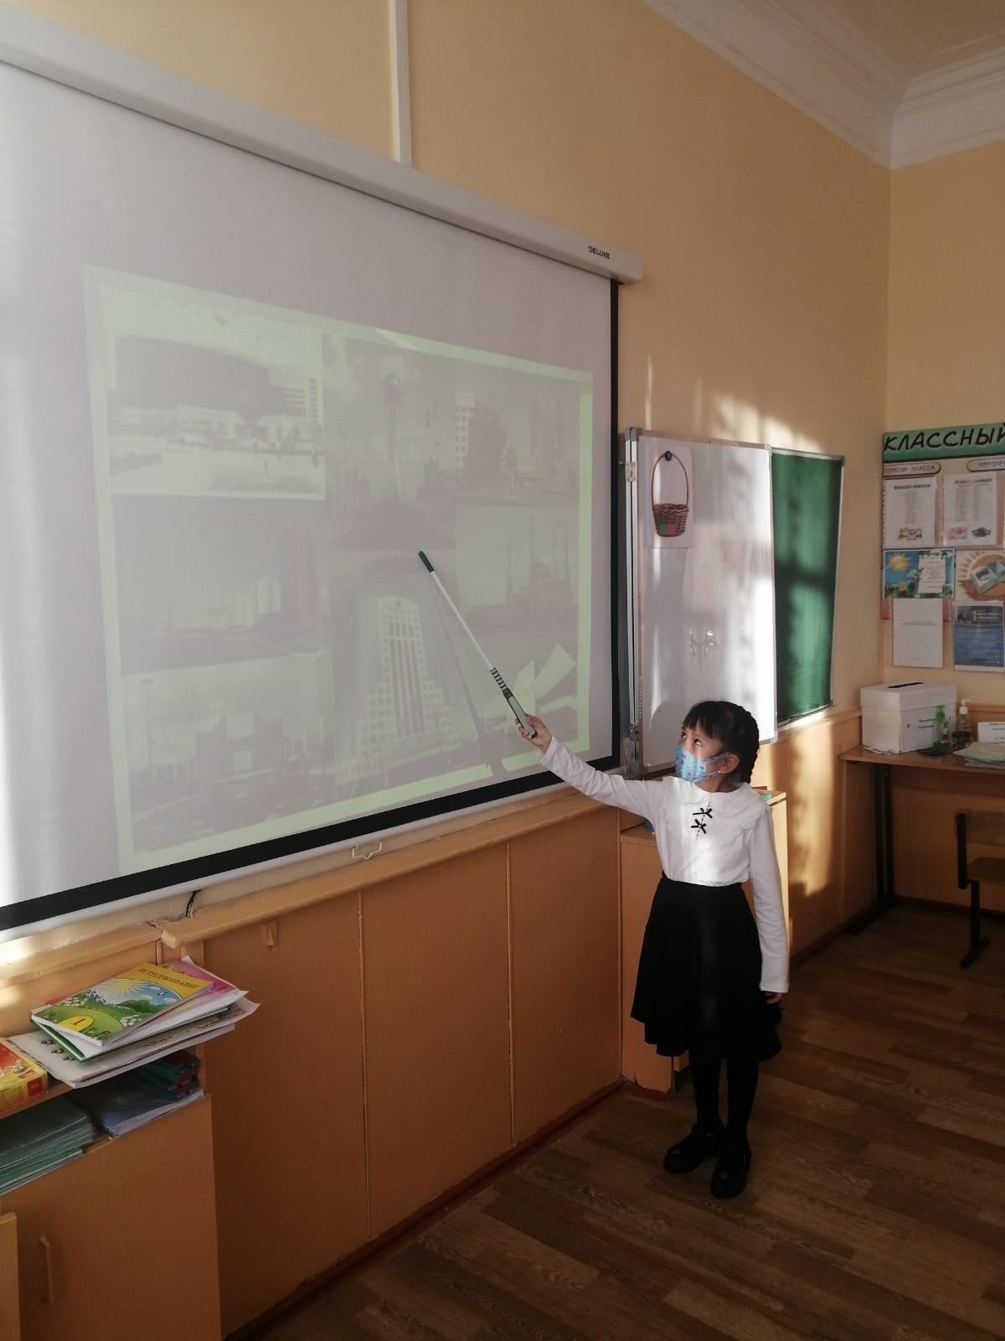Родина начинается на пороге твоего дома. Она огромна и прекрасна. И у каждого она одна. Как мама. Родина – мать своего народа. Она гордиться своими сыновьями и дочерями, заботиться о них, приходит на помощь, придает силы.

